**龙栖华府看房交通指引和注意事项**

看房现场不提供停车位，建议绿色出行。请看房家庭认真仔细阅读以下事项：

一、看房交通

看房家庭可选择以下任意一种形式前往龙栖华府看房现场，地址：深圳市龙岗区园山街道保安社区横坪公路79号

（一）乘坐地铁+步行

您的位置-地铁三号线永湖站A2出口-步行约1.7公里到龙栖华府项目看房现场。

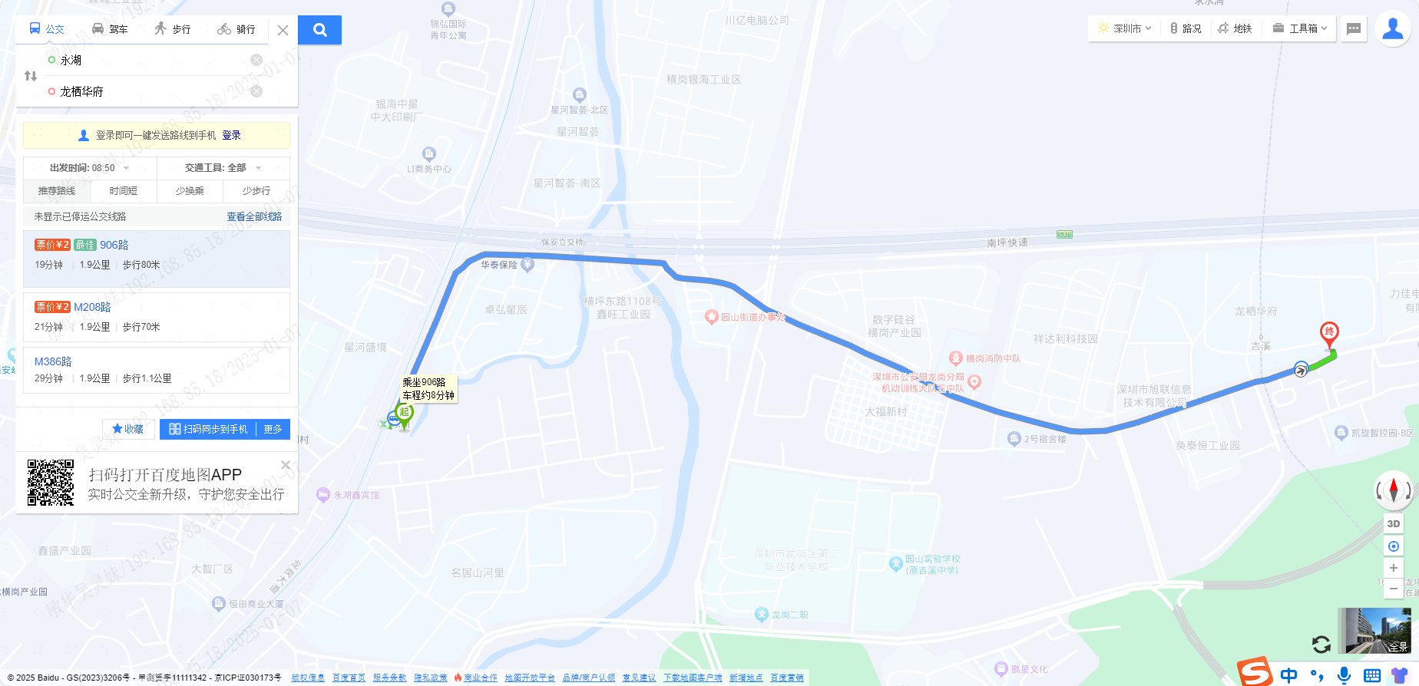

1. 乘坐公交（请密切留意最新公共交通信息）

1、您的位置-968工业园站（906路；M208路；M386路）-步行约100米到看房现场；

2、您的位置-大福工业园站（906路；M208路；M386路）-步行约300米到看房现场；

3、您的位置-横岗消防中队站（906路；M208路；M386路）-步行约500米到看房现场；

4、您的位置-福桐吉溪路口站（906路；M208路；M386路）-步行约650米到看房现场；

5、您的位置-龙岗二职站（906路；M208路；M386路）-步行约700米到看房现场；

6、您的位置-园山实验学校站（B989路；高峰专线194号）-步行约900米到看房现场；

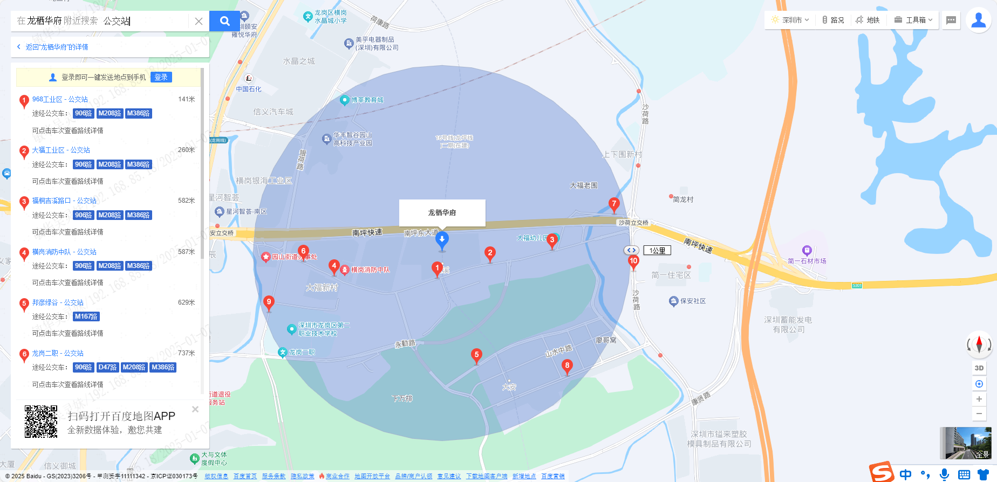

（三）自驾车（注：现场不提供停车位，建议乘坐公共交通出行）

1、从罗湖出发：文锦中路-爱国路-沙湾路-丹平快速路-龙岗大道-南坪东大道-横坪公路-福桐路-看房现场

2、从福田出发：福民路-益田路-滨河大道辅道-皇岗路-红荔路-华富路-泥岗西路-坂银大道-南坪快速-水官高速-南坪快速-南坪东大道-横坪公路-福桐路-看房现场

3、从宝安出发：创业一路-广深公路-前海路-深南大道-南坪快速-水官高速-南坪快速-南坪东大道-横坪公路-福桐路-看房现场

4、从龙华出发：广场沿河路-环观南路-观澜大道-沈海高速-龙岗大道-荷康路-银荷路-福桐路-看房现场

5、从南山出发：桃园路-南海大道-深南大道-沙河西路-南坪快速-水官高速-南坪快速-南坪东大道-横坪公路-福桐路-看房现场

6、从盐田出发：香径南街-香径东街-海山路-深盐路-梧桐山大道-永安路-北山路-惠盐路-龙岗大道-南坪东大道-横坪公路-福桐路-看房现场

7、从光明出发：后底坑路-周家路-东明大道-根玉路-南光高速-深圳外环高速-武深高速-盐龙大道-水官高速-南坪快速-南坪东大道-横坪公路-福桐路-看房现场

8、从坪山出发：东纵路-坪山大道-锦龙大道-坪盐通道-南坪快速-横坪路-横坪公路-福桐路-看房现场

9、从大鹏出发：中山路-迎宾路-迭福路-坪西路-惠深沿海高速-盐排高速-水官高速-南坪快速-南坪东大道-横坪公路-福桐路-看房现场

二、注意事项

（一）看房家庭须按约定的时间，凭申请人身份证、预约看房回执单参加看房活动。

（二）考虑到看房现场接待能力有限，为了营造顺畅、良好的看房环境，请每个看房家庭最多安排两人现场看房。从安全角度考虑，请看房家庭尽量不要带老人、儿童。

（三）为了保证看房家庭人身安全，请遵循现场工作人员统一安排，不要在看房现场随意走动，以免发生意外。

如有任何疑问，欢迎来电咨询：

0755-28266891

0755-28509175

0755-28503581

0755-28260563

聚龙居置业（深圳）有限公司

龙栖华府看房现场地点二维码:

